یک سیستم شناسایی برای تشخیص خطا در ترانسفورماتورهای قدرت

چکیده
ترانسفورماتور قدرت یکی از مهمترین و گران قیمتترین تجهیزات در سیستمهای قدرت الکتریکی است. به طور غیرمعمول، صدمه به شبکه و ادوات بهره برداری الکتریکی بسیار مهم است. در دهه های گذشته، بسیاری از ابزارهای محاسباتی برای نظارت بر سلامت چنین تجهیزات مهمی توسعه یافتهاند. طبقهبندی خطاهای اولیه در ترانسفورماتورهای قدرت از طریق تجزیه و تحلیل گاز حل شده (DGA) به عنوان مثال، یک تکنیک بسیار شناخته شده برای این منظور است. در این مقاله یک سیستم هوشمند مبتنی بر سیستمهای شناسایی برای تشخیص خطا در ترانسفورماتورهای قدرت ارائه میکنیم. سیستم پیشنهادی هر دو مکانیسم تکاملی و ارتباطی را در یک مدل ترکیبی استفاده میکند که یک ابزار ضروری در توسعه فنآوری نگهداری است تا برای زمانی که خطایی اتفاق بیفتد، برنامه ریزی شود و باعث جلوگیری یا کاهش نگهداری واکنشی گردد. روش پیشنهادی در پایگاه داده های واقعی منتج از آزمایش های کروماتوگرافی ترانسفورماتورهای قدرت موجود در متون علمی به کار گرفته شده است. نتایج به دست آمده کاملا تشریح میشود که نشان دهنده قابلیت پیاده سازی و اعتبار روش جدید است. سیستم پیشنهادی میتواند با ارایه یک راهکار ارزان قیمت و بسیار انعطاف پذیر برای شناسایی خطا به برنامه ریزی تعمیر و نگهداری ترانسفورماتور کمک کند.

کلمات کلیدی: ترانسفورماتورهای قدرت. سیستم های مبتنی بر دانش. سیستم های شناختی. پیش آگهی خطا. تشخیص خطا. تجزیه و تحلیل گاز محلول
1. مقدمه
ترانسفورماتور قدرت، از عناصر کلیدی برای سیستم های الکتریکی می باشد. هنگامی که این تجهیزات از کار بیفتند، مشترکین خانگی، صنایع و بیمارستان ها، به عنوان چند نمونه به نوعی دچار مشکل میشوند. علاوه بر این، یک وقفه ناخواسته در تامین برق میتواند جریمه سنگینی به شبکه قدرت وارد کند. از این رو، ابزارها برای تشخیص، ردیابی و شناسایی خطا مورد نیاز است. در زمینه ترانسفورماتورهای قدرت، مطالعات متعدد در زمینه های حفاظت، نظارت و تشخیص قابل توجه است، به عنوان مثال[1-5] را ببینید.
برای سال ها برنامههای نگهداری پیشگیرانه در ترانسفورماتورهای قدرت شامل بازرسی، آزمایشها و اقدامات در فواصل زمانی دورهای بود که معمولا توسط سازندگان پیشنهاد میشد یا از طریق تجربه عملی تعیین میشد. همچنین با استفاده از آزمونهای روتین و روش های معمول مانند: اندازهگیری تلفات دی الکتریک، مقاومت عایق و مقاومت سیم پیچ؛ تجزیه و تحلیل شیمیایی فیزیکی و کروماتوگرافی نفت؛ کنترل دستی یا اتوماتیک دما [6]. چنین تحلیلی به اپراتورها اجازه میدهد تا تایید کنند که آیا یک ترانسفورماتور داده شده به طور معمول عمل میکند یا اینکه شواهدی مبنی بر خطای حرارتی و یا الکتریکی (به عنوان مثال) وجود دارد. این نوع خطاها به علل عوامل طبیعی، اعمال زیست محیطی و اضافه بار بوجود میآیند. نمونه کار مرجع در این زمینه در [6-8] یافت میشود.
در میان چند روش تشخیص خطا، بسیاری از خطاهایی که در ترانسفورماتورهای قدرت بوجود میآیند اگر یک غلظت گاز در روغن عایق آنها اندازه گیری شود، قابل تشخیص است. این روش به عنوان شناسایی خطا با استفاده از تجزیه و تحلیل گاز حل شده (DGA)شناخته می شود [6]. معمولا، DGA را می توان در دو حالت انجام داد: حالت خارج از خط و در خط. در حالت خارج از خط، ترانسفورماتور قدرت باید از سیستم قدرت قطع شود و یک نمونه روغن به آزمایشگاه منتقل میشود که از طریق یک روش کروماتوگرافی گاز آنالیز میشود. با این حال، در حالت آنلاین، انتقال توان به سیستم قدرت حفظ میشود و DGA با فاصله زمانی مشخص (به عنوان مثال هر 2 ساعت) با استفاده از یک واحد کروماتوگرافی گاز فشرده انجام میشود که بر روی ترانسفورماتور یا نزدیک آن نصب میشود. در DGA همچنین می توان از تکنیک هایی مانند نورشناسی و کروماتوگرافی [9-11]، سیستم های الکتریکی شیمیایی [12،13] و طیف سنجی جذب نزدیک [14] استفاده کرد.
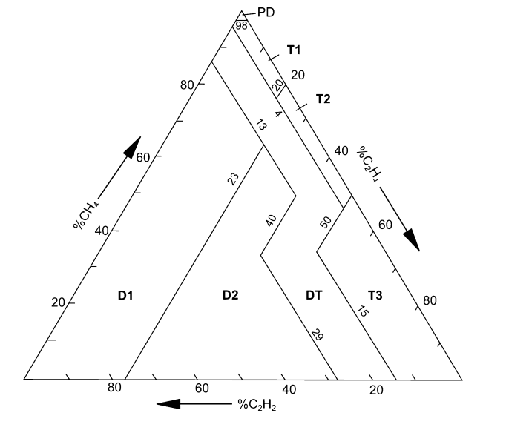
شکل1. روش مثلث duval.
یک روش برای طبقهبندی خطا در ترانسفورماتورهای قدرت با نام روش مثلث دووال (DTM) در [6] معرفی شده است و در IEEE C57.104 و در IEC 60599 [8] شرح داده شده است (شکل 1 را ببینید). DTM بر اساس سطوح سه گاز حلشده موجود در روغن ترانسفورماتور قدرت است: اتیلن (C2H4)، متان (CH4) و استیلن(C2H2) . DGA با متد DTM شامل درصد نسبت گازهای مذکور است، تساوی های (1) - (3) را ببینید. سه ضلع مثلث در مختصات دکارتی x، y و z نشان دهنده نسبت CH4، C2H4 و C2H2، از 0 تا 100٪ برای هر گاز است. تقسیمات نسبت هر سه گاز نوع خطای ارائه شده توسط ترانسفورماتور را نشان می دهد. تمام انواع خطاها در مثلث Duval در جدول 1 آمده است.
درمعادلات 1-3 ، x غلظت CH4 بر حسب ppm، y غلظت C2H4 برحسب ppm و z غلظت C2H4 بر حسب ppm میباشد.
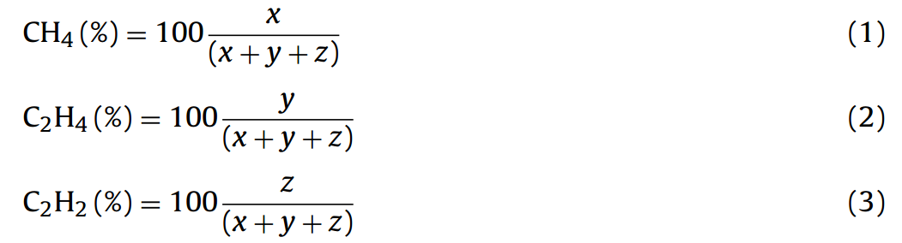
با توجه به اینکه مدلهای ریاضی کارآمد برای توصیف رابطه بین سرعت تکامل این غلظتها و خطاها وجود ندارد و روند جمعآوری دادههای قدیمی، امروزه شیوهای رایج است؛ توسعه طبقه بندی کننده های الگویی مبتنی بر ماشینهای برداری [ 15-17]، رویکرد منطق فازی [18]، مدلهای عصبی-فازی [19،20]، موجک (20-21)، شبکه های عصبی [23،24]، روش متداول مبتنی بر اتخاذ تصادفی پتری [25]، طبقه بندی احتمالی بر اساس بهینه ساز دسته ذرات [26]، درخت های تصمیمگیری [27-29]، و بوت استرپ و برنامه نویسی ژنتیک [30]، توجه زیادی را به خود جلب کرده است. اخیرا، دووال و همکارانش یک روش جدید تشخیص خطا بر اساس کاربرد یک ترکیب نسبت گاز [31] منتشر کرده است.
آثار فوق دارای حداقل دو نقطه مشترک هستند:
• اکثریت قریب به اتفاق مقالات در این زمینه با با روش DGA آفلاین سروکار دارند.
• نویسندگان بر تشخیص خطا در ترانسفورماتورهای قدرت تمرکز کرده¬اند. پیش¬بینی خطا نگرانی بزرگی نیست. در ضمن، این آخرین استراتژی نسبتا جدید است. منابع[32-36] چند استثنا در این موضوع به خصوص هستند.

جدول1. خطاهای توصیف شده توسط روش duval
اسامی | نوع خطا
PD  D1  D2  DT  T1  T2  T3 | تخلیه جزئی  تخلیه انرژی کم  تخلیه انرژی زیاد  ترکیب خطاهای حرارتی و الکتریکی  خطای حرارتی با T <300C  خطا حرارتی با <T<700300  خطای حرارتی با T >300C

در این زمینه ما یک سیستم محاسباتی جدید را ارائه می دهیم که قادر به پیش بینی خطا در ترانسفورماتورهای قدرت است. رویکرد جدید مبتنی بر یک سیستم ترکیبی شکل گرفته توسط مکانیسم های اتصالی و تکاملی است که در پایگاه داده های واقعی حاصل از آزمایش های کروماتوگرافی ترانسفورماتورهای قدرت انجام شده در [37] استفاده شده است. به جای اطلاع از وضعیت فعلی ترانسفورماتور، به عنوان مثال شرایط نرمال (NC)، خطای الکتریکی (EF)، خطای حرارتی (TF)، ابزار شناسایی خطا تخمین می زند - از یک وضعیت ترانسفورماتور در کار داده شده - اگر ترانسفورماتور تحت آنالیز مشابه وضعیت فعلی باشد، به عنوان مثال، یک شکست حرارتی در شش ماه و این که چگونه این خطا در طول زمان آشکار می شود. این ابزار از امتیاز بهره برداری الکتریکی برخوردار است زیرا می تواند ابزار ضروری برای تعمیر و نگهداری پیش بینی کننده ترانسفورماتور TPM باشد. TPM را میتوان به عنوان یک استراتژی برای نگهداری مشاهده کرد که تشخیص زود هنگام خطای ترانسفورماتور را فراهم می کند و قادر به تشخیص شرایطی است که منجر به نقص می شود. در حالت ایده آل، TPM باید تناوب تعمیر و نگهداری را تا حد ممکن پایین نگه دارد تا مانع از تعمیر و نگهداری واکنشدار و کاهش تعمیرات پیشگیرانه غیر ضروری شود. سیستم شناسایی پیشنهادی یک سیستم هوشمند است که با یک فن معماری برای مدلسازی سیستمهای شناسایی پیاده سازی می شود.
مزایای اصلی این کار عبارتند از: (1) پیشنهاد یک سیستم شناسایی خطای هوشمند آنلاین برای ترانسفورماتورهای قدرت که قادر است پیش بینی کند که کدام نوع از خطاها ممکن است رخ دهد. سیستم پیشنهادی می تواند به برنامه های TPM برای ارائه راهکار ارزان قیمت و بسیار انعطاف پذیر برای شناسایی خطا کمک کند؛ علاوه بر این سیستم شناسایی، غلظت گازها را همزمان با ورودیهای چندگانه به سیستم کنترل می کند. (2) پیشنهاد یک معماری کلی برای سیستم های شناسایی و مبتنی بر دانش، که در آن سیستم شناسایی خطا اجرا می شود.

2. سیستم شناسایی خطا در ترانسفورماتورهای قدرت
شناسایی یک نظم مهندسی است که پیش بینی میکند یک سیستم یا یک قسمت مشابه قبل دیگر کار نمیکند و در صورت امکان طبقه بندی میکند که کدام نوع خطا رخ خواهد داد[38-41]. زمان پیش بینی شده "عمر مفید باقی مانده"(RUL) نامیده میشود که یک مفهوم مهم در موارد تصادفی و در سیستم مدیریت سلامت (SHM) است. سیستم های شناسایی را می توان به روش های مبتنی بر دریافت داده ها و روش های مبتنی بر مدل طبقه بندی کرد [43]. در هر صورت، این روش نیاز به برخی از اطلاعات اولیه در مورد یک مدل از سیستم یا یک قسمت دارد؛ یا اطلاعاتی در مورد وضعیت و شرایط خطای قبلی.
سیستم های شناسایی مبتنی بر دریافت داده ها معمولا از روش های تشخیص الگو و تکنیک های یادگیری ماشین برای تشخیص تغییرات در حالت های سیستم مورد نظر و یا تغییرات متغیرهای تحت نظارت استفاده می کنند. آن روشها زمانی که درک درستی از فیزیک پشت عملکرد سیستم یا اصول مربوط به عملکرد آن در شرایط خطا وجود ندارد، توصیه می شود.
کاربردهای صنعتی سیستم شناسایی متنوع است، شامل صنایع تولیدی، خودرویی و هوافضا و همچنین تولید و توزیع برق. در صنعت تولید برق، برنامه های تجاری SHM عبارتند از: ماشین آلات چرخشی [43] و توربین های بادی [44]. در کاربرد انرژی های تجدید پذیر، مانند توربین های بادی، استفاده از تکنولوژی SHM بر اساس سیستم های شناسایی می تواند مفید باشد. روش های مبتنی بر روش های آماری و یادگیری ماشین را می توان در [45،46] یافت.
در [47] نویسندگان مجموعه ای از الگوریتم های شناسایی مبتنی بر دریافت داده ها را برای پیش بینی دقیق RUL با مجموع خروجی های پنج روش مختلف پیشنهاد می کنند: روش درونیابی مبتنی بر تشابه (SBI) با ماشین برداری (RVM) به عنوان تکنیک رگرسیون، SBI با کمک ماشین برداری (SVM) با تعریف کمترین مربعات، یک رگرسيون خطی بيزين با روش حداقل مربعات، و یک رویکرد شبکه عصبی مکرر .(RNN) به طور خاص درشناسایی خطا در ترانسفورماتورهای قدرت، ممکن است برخی از مطالعات جدید را در متون علمی پیدا کنید مانند آنچه در [35،36] توضیح داده شده است. در [35]، نویسنده از فیلتر ذرات بیزی برای تخمین RUL ترانسفورماتور استفاده می کند، با توجه به درجه پلیمریزاسیون مواد عایق و اندازه گیری دما در نقاط خاص ترانسفورماتور (نقاط حساس). در [36] یک سیستم استنتاج فازی مبتنی بر شبکه (ANFIS) برای تعیین تغییرات در غلظت گاز محلول استفاده می شود. یک ANFIS برای هر گاز تعریف می شود به طوری که قوانین فازی خاص برای دینامیک هر یک از گازها با توجه به زمان عملکرد ترانسفورماتور قدرت به کار گرفته می شود.

3. سیستم شناسایی پیشنهادی برای شناسایی خطا
3.1. سیستم های شناسایی و هوشمند
با در نظر گرفتن مدل ها و سیستم های محاسباتی مبتنی بر دانش، به عنوان سیستم تشخیص خطا و پیش بینی در این مقاله، اولین گام توصیف و مدل سازی دانش و در نتیجه این که چگونه این دانش در واقعیت نشان داده شده و ذخیره شود. جالب است که توجه داشته باشید که فرایند شناسایی یک حالت دینامیک دارد. این دینامیک مربوط به تعامل آن با محیط است: جمع آوری اطلاعات، برنامه نویسی، ذخیره سازی و پردازش این اطلاعات به گونه ای که برخی از اعمال را در محیط بتوان انجام داد (شکل 2).
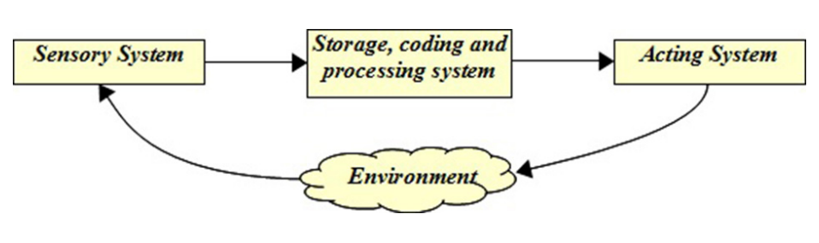
شکل2. فرآیند شناسایی
سیستم های شناسایی مصنوعی سیستم هایی هستند که با تکنیک های یادگیری ماشین طراحی می شوند. آنها قابلیت پیاده سازی و مدیریت اطلاعات برای کمک به بهبود مهارت و شناخت انسان، انجام تصمیم گیری پیچیده و اقدام در محیط را دارا هستند. معماری سیستم های شناسایی در واقع یک طرح برای عوامل هوشمند است. هر معماری پیشنهاد شده باید ویژگی هایی را فراهم سازد که ارایه یک مدل برای یک سیستم محاسباتی را تسهیل کند تا به عنوان یک سیستم هوشمند عمل کند.
بنابراین، به طور کلی، مدل سازی یک سیستم شناسایی و هوشمند باید شامل اجزای اساسی زیر باشد:
• سیستم حسگر؛
• سیستم ذخیره سازی، برنامه نویسی و پردازش؛
• سیستم عامل؛
•سیستم مخابراتی.
هدف این بخش توصیف مدل سازی و جنبه های پیاده سازی سیستم پیشنهاد شده است. مدل سازی تا حد ممکن به طور عمومی توصیف می شود تا آن را برای سایر کاربردها شامل سیستم های مبتنی بر دانش مفید سازد، اگرچه تمرکز بر روی سیستم شناسایی خطای ترانسفورماتور قدرت است.

3.2. ساختار پیشنهاد شده
سیستم شناسایی خطا (FPS) بر اساس معماری پیشنهاد شده برای مدل سازی سیستم های شناسایی توسعه یافته است. سیستم طراحی شده ترکیبی است از مدل های ارتباطی و تکاملی با سیستم مبتنی بر دانش، به طور خاص، یک سیستم شناسایی اتوماتیک دریافت داده.
به طور کلی، معماری پیشنهاد شده برای توسعه سیستم های شناسایی از ایده عوامل هوشمند مستقل برای دسته بندی اطلاعات و پردازش طبقات استفاده می کند. این دسته بندی اجازه می دهد تا پیاده سازی و سازماندهی بهتر اطلاعات را که توسط عوامل صورت گرفته، انجام گیرد و مقیاس پذیری بهتر را فراهم می کند. یکی دیگر از دلایل دسته بندی اطلاعات، این است که اجازه جداسازی عامل ها از نظر کلاس های کاربردی داده شود، با در نظر گرفتن نوع اطلاعات ارایه شده و نوع اعمال مورد نیاز. به این ترتیب، برای کاربرد درسیستم های پیچیده تر مانند سیستم های نظارت سلامت، همانطور که در [47] ارائه شده است، داده های سیستم را با دقت بالاتری را می توان بدست آورد. معماری پیشنهادشده یک سیستم چند منظوره است که اجازه می دهد تا با استفاده از تکنیک های مختلف ، به عنوان مثال، با استفاده از شبکه های بیزی، مدل های فازی و مدل های آماری در یک روش استفاده کرد. سیستم به لحاظ مقیاس پذیری به اندازه کافی قابل انعطاف است که شامل روش های جدید و روش های ترکیبی برای وظایف پیچیده باشد.
شکل 3 یک نمایش ماکروسکوپیک از سیستم را با چند نمونه خوشه ای نشان می دهد. هر خوشه سه عنصر پایه و ثابت دارد: 1) عامل Embryonic،2) حافظه commoncluster و3) IntraClusterBus، با موارد مربوط به عامل آنها.
عامل Embryonic ، ایجاد و یا حذف نمونه های عامل را مدیریت می کند. این مکانیزم اجازه میدهد تا خودسازگاری سیستم چند عاملی با توجه به دینامیک محیط انجام گیرد. حافظه CommonCluster یک ناحیه مشترک برای ذخیره اطلاعات طولانی مدت (حافظه بلند مدت) است، یعنی اطلاعاتی نظیر پیکربندی، مشخصه سازی اطلاعات و تدوین مربوط به پروسه فعال سازی. IntraClusterBus و InterClusterBus عناصر ارتباطی هستند که توسط ساختارهای ذخیره ساز در مورد سیستم های نرم افزاری و یا بر اساس استاندارد Wishbone [48] در مورد سیستم های سخت افزاری پیاده سازی می شوند.
با این حال در مورد شکل 3، ممکن است به حضور نمونه های عوامل در خوشه توجه شود. هر عامل، به طورمستقل و با همکاری بقیه، مسئولیت دارد: i) کسب اطلاعات حسی (مربوط به سیستم حسگر)؛ ii) رمزگذاری، ذخیره سازی و پردازش اطلاعات؛ و iii) راه اندازی بر روی محیط.
برای اجرای چنین عملیاتی، هر عامل دارای یک ساختار عملی است که در شکل 4 نشان داده شده است. در این شکل می توان عناصر پایه ای را که شامل عامل شناسایی هست، دید: سیستم حسگر؛ سیستم ذخیره سازی، برنامه نویسی و پردازش (SCP System)؛ عامل هسته و حافظه عامل. این عناصر بعدا شرح داده خواهند شد.
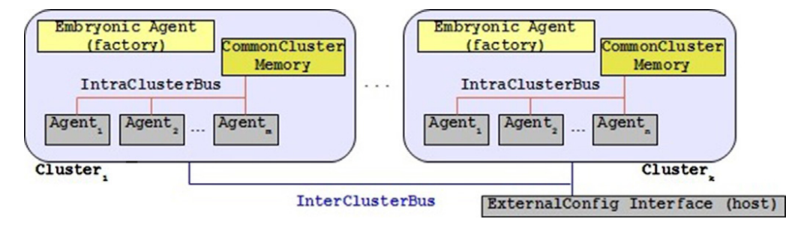
شکل 3. ساختار کلی سیستم
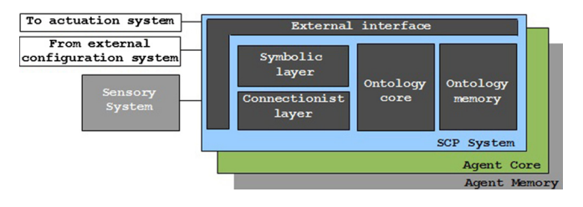
شکل4. ساختار کارکرد هر عامل

3.3. سیستم حسگر
سیستم حسگر باید بتواند محرک ها (اطلاعات) را از محیط برای تغذیه سیستم SCP به دست آورد. عملکرد اصلی این واحد پردازش داده های جمع آوری شده است که می تواند توسط دیگر واحد های عملکردی سیستم مورد استفاده قرار گیرد و حرکت در محیط خارجی را تسهیل کند. این دو نوع پردازش به ترتیب رفتار مشورتی و واکنشی را نشان می دهد [8].
سیستم مشاوره حسگر مسئول برقراری ارتباط با محیط برای ضبط است، به عنوان مثال تصویر، صدا یا دیگر امواج. صرف نظر از نوع دستگاه مورد استفاده برای دریافت اطلاعات، هدف از سیستم مشورتی حسگر، رمزگذاری محرک های خارجی در نقشه های اتصال است.
نقشه های ارتباطی بر اساس سیستم شناسایی خواهد بود. ساختار سیستم حسگر در شکل 5 ارائه شده است. همانگونه که مشاهده می شود، سیستم حسگر مکانیزم هایی برای دریافت هر دو سیگنال جریان و داده های نمونه گیری شده از سنسورها / مبدل ها به کار می گیرد.
در سیستم شناسایی خطا، فرض بر این است که رابط دستگاه سنسور، اطلاعات را از واحد کروماتوگرافی گاز به طور آنلاین دریافت می کند که غلظت گاز را برای H2، C2H4، C2H2، CH4، C2H6 فراهم می کند.
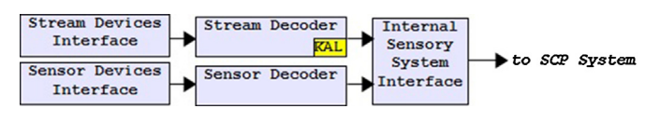
شکل 5. ساختار عملکردی سیستم حسگر.

3.4. سیستم ذخیره سازی، برنامه نویسی و پردازش
به منظور امکان مدولاسیون بهتر و استفاده مجدد از ساختارهایی که نشان دهنده اطلاعات هستند، سیستم SCP بر اساس یک توپولوژی ترکیبی عمل میکند که در این مورد، مدل های ارتباطی و نمادین را سازگار میکند. عناصر داخلی SCP مبتنی بر اطلاعاتی است که می تواند در خوشه ای برای نمایش اطلاعات بهتر (کلاس های اطلاعات) تکرار شود و به پویایی بیشتر پردازش دادهها کمک کند. هر خوشه می تواند عملیات های ایجاد یا حذف عوامل یا حتی خوشه های دیگر را فرا بخواند. این توابع توسط لایه عاملEmbryonic صادر می شود، همانطور که در شکل 3 نشان داده شده است.
برای توصیف بهتر مدل سازی سیستم، اجزای داخلی سیستم SCP بعدا خلاصه می شوند.

3.4.1. لایه ارتباطی
لایه ارتباطی مربوط به قابلیت واکنش است، همچنین پایه ای برای قابلیت مشاوره است. نقشه برداری ارتباطی پایه و اساس سیستم شناسایی را تشکیل می دهد.
برای لایه ارتباطی، ما یک پیاده سازی را بر مبنای یادگیری گروهی اتخاذ میکنیم که در آن هر وضعیت عملکرد ترانسفورماتور قدرت، حالت عادی (NC)، خطای الکتریکی (EF)، خطای حرارتی(TF) توسط یک گروه خاص از شبکه های عصبی تجزیه می شود. دراین پیاده سازی، شبکه عصبی رگرسیون عمومی (GRNN)را که اساسا در [49] پیشنهاد شده است، پذیرفته ایم.
GRNN متعلق به کلاس شبکه های عصبی احتمالی است. مزیت اصلی آن این است که نیاز به نمونه داده های آموزشی کمتر از یک شبکه عصبی برگشتی دارد. پیش بینی GRNN برای ورودی داده شده x چنین است:
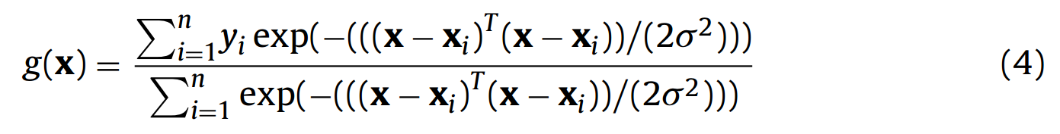
در مدل GRNN، x یک ورودی را نشان می دهد، نمونه داده های آموزشی توسط {xi؛ {yiنشان داده میشود. وقتی ورودی نزدیک به نمونه xj است، وزن پیش بینی yj نزدیک به یک است و سهم سایر نمونه های آموزشی کوچکتر می شود. با استفاده از این مدل، می توان رفتار سیستم ها را با چند نمونه پیش بینی کرد و بین دادههای آموزشی به سادگی درون یابی نمود. ꝺ پارامتر هموار بودن را می توان با روش تکرار تعیین کرد [49].
روش های یادگیری گروهی شامل استفاده از مجموعه محدودی از طبقه بندی های مختلف با هم برای دستیابی به عملکرد پیش بینی بهتر است. اجتماع بوت استرپ برای طبقه بندی گروه ها [50] پذیرفته شده است. در این رویکرد، هر مدل در گروه با وزن یکسان تاثیر دارد، بنابراین خروجی این گروه میانگین خروجی هر طبقه بندی است. یک مجموعه از شبکه های عصبی N وجود دارد که برای تشخیص خطای الکتریکی آموزش دیده اند، مجموعه دیگری از شبکه های عصبی N برای تشخیص خطای حرارتی و یک گروه دیگر برای عملکرد عادی آموزش دیده است. این شبکه ها لایه ارتباطی را تشکیل میدهند.
E NC خروجی گروه مربوط به عملکرد عادی است، E TF خروجی گروه مربوط به خطای حرارتی است و E EF خروجی گروه است که به خطای الکتریکی مربوط است.
در سیستم شناسایی برای ترانسفورماتورهای قدرت، با توجه به تجزیه و تحلیل گاز حل شده (DGA)،ورودی x از غلظت گاز برای H2، C2H4، C2H2، CH4، C2H6 تشکیل شده و خروجی برچسب شده در هنگام تعلق به دسته بندی، برابر یک است و برابر با صفر است، زمانی که متعلق به کلاس نیست.

3.4.2. لایه نمادین
لایه نمادین مکانیسم تکاملی را برای تکامل شرایط نامزدی که حداکثر احتمال اتصال لایه را برای شناسایی خطاها به کار میگیرد، اجرا می کند. الگوریتم تکاملی بر اساس استراتژی های تکامل است [51]. شناسایی یک فرآیند دینامیک است که در آن پیش بینی ها با زمان تغییر می کنند و داده های مشاهدات جدید در دسترس است. ادغام ارتباطگر و مدل تکاملی پایه واساس سیستم شناسایی است.
جمعیت اولیه مکانیسم تکاملی بر اساس نمونه فعلی غلظت گاز از سیستم حسگر و یک مدل آماری تغییرات این گازها با زمان تولید شده است. مدل آماری دینامیک این غلظت ها از مطالعات انجام شده توسط [52] ساخته شده است. مدل آماری تلاش می کند پیکربندی بعدی گازها را براساس شکل فعلی پیش بینی کند. بنابراین، با توجه به نمونه فعلی غلظت گاز، جمعیت µ با استفاده از مدل آماری تولید می شوند و سناریوهای احتمالی آینده برای غلظت فعلی را ارائه می دهد. این الگوریتم در زیر شرح داده شده است.
1. با توجه به نمونه فعلی غلظت گاز از DGA، جمعیت اولیه 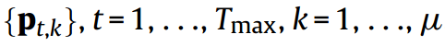، با تعداد افراد µ با استفاده از مدل آماری تغییرات این گازها با زمان، تولید می شود.
2. طبقه بندی تعداد µ 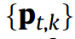 با شبکه های عصبی در لایه ارتباطی در شرایط عملکرد عادی، خطای حرارتی یا خطای الکتریکی. مقادیر مناسب افراد به حداکثر مقدار در میان خروجی شبکه های گروهی پاسخ میدهد که مقادیر بین صفر و یک میباشد. طبقه بندی توسط بزرگترین خروجی تعیین می شود:
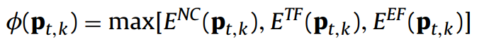
3. تولید تعداد λ نتیجه(فرزند) {ot,j}, j = 1, . . ., توسط انتخاب یک مورد با انتخاب باینری و استفاده از اعمال روش بازترکیب و جهش گاوس در مقادیر آن. بهترین والدین احتمال بیشتری برای بازتولید دارند و از این رو فرزندان بیشتری تولید می کنند.
4. طبقه بندی تعداد λ {ot,j} با شبکه های عصبی در لایه ارتباطی در شرایط عملکرد عادی یا خطا. مقادیر مناسب به حداکثر مقدار در میان خروجی شبکه های گروهی منتج می شود که مقادیر بین صفر و یک است.
5. درخواست ) λ+ µ)ES انتخاب، یعنی انتخابµ مورد از بهترین موارد بر اساس مناسب بودن مقادیر. این موارد جمعیت والدین تکرار بعدی را تشکیل می دهند.
6. به کار بردن مدل آماری روی تعداد λ از والدین، به منظور پیشبینی وضعیت ممکن بعدی.
7. بازگشت به مرحله 2 تا همگرایی.
توجه کنید که مدل تکاملی در حال تحولات جمعیتی است تا سناریوهای آینده برای غلظت فعلی گازها را تعیین کند. سناریوهای آینده ای که احتمالا منجر به شرایط تشخیص می گردند، انتخاب شده و تکثیر می شوند. بنابراین، شناسایی در طول روند تکاملی انجام می شود. این روش زمانی که کل جمعیت به عنوان خطا طبقه بندی می شود و یا هنگامی که حداکثر تعداد تکرارها به دست آید، همگرا می شود.
هر تکرار الگوریتم تکاملی که مربوط به یک سال است، پلی بین مدل و شناسایی ترانسفورماتور قدرت بوجود می آورد. هنگامی که کل جمعیت به عنوان خطا طبقه بندی شود، روند متوقف می شود و تعداد تکرارهای اجرا شده مربوط به تعداد سال هایی است که یک خطا (الکتریکی یا حرارتی) پیش بینی می شود با 100٪ اتفاق خواهد افتاد (به عبارت دیگر، RUL).) در غیر این صورت، اگر این روش با رسیدن به حداکثر تعداد تکرار (Tmax) بدون داشتن کل جمعیت به عنوان خطا متوقف شود، شناسایی مربوط به یک وضعیت مشخص بر اساس سازگاری متوسط جمعیت برای هر گروه است، که چشم انداز نسبت افراد در جمعیت را نشان می دهد که می تواند به عنوان خطا یا عملکرد عادی طبقه بندی شود:
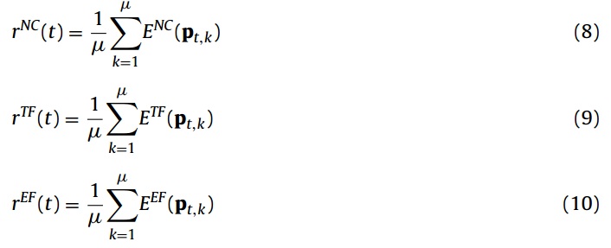
شناسایی وضعیت عادی NC) )در سال های t’ با توجه به شرایط:
شناسایی در وضعیت خطای حرارتی (TF) در سالهای t’ با توجه به شرایط:
شناسایی در وضعیت خطای الکتریکی (EF) در سالهای t’ با توجه به شرایط:
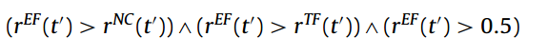

3.5. هسته شناسی
عملکرد اصلی هسته شناسی این است که تجزیه کننده XML را اجرا کند، که عملگرهای جستجو و دستکاری بر روی ساختارهای XML را انجام می دهد (با XML که هسته شناسی خود را نشان می دهد). هستی شناسی، در سیستم ما، ارایه اطلاعات تحت دستکاری را فراهم می کند، مانند قوانین ساختاری، مشخصات اطلاعات یا یک شبکه اولیه بیزی [53]. ماژول حافظه ی هستی شناسی کارکرد ذخیره ی هستی شناسی را که توسط هر خوشه دستکاری می شود را دارد.

3.6. هسته عامل
هسته عامل، عملکرد توابع ذاتی عامل را دارد. بر خلاف حافظه هستی شناسی، هدف حافظه عامل ، ذخیره کد های عامل و خواص(به عنوان مثال، وضعیت آنها) است.

3.7. سیستم راه اندازی
برای مقاصد اولیه و نمونه اولیه، سیستم فعالسازی به عنوان یک رشته خروجی متن ساده طراحی شده است.

3.8. سیستم ارتباطات
علاوه بر نیاز به مدل سازی مکانیزم های مربوط به ارایه اطلاعات و محیط شناختی، همچنین لازم است زیرساخت های ارتباطی بین عوامل و میان خوشه های عامل ایجاد شود. پیوستن به ویژگی های شناختی، جایی که هر خوشه بخشی ازاطلاعات را ذخیره می کند، مکانیسم های درونی و ارتباطی نیز مورد نیاز است. در شکل 3، این دو سطح ارتباطی به ترتیب توسط IntraClusterBus و InterClusterBus نشان داده شده است. برای تسهیل نمونه اولیه، ما یک مدل را بر اساس بافرهای مشترک نوع صندوق پستی استفاده می کنیم.

3.9. سیستم تشخیص خطا بر روی ساختار پیشنهادی
برای بهتر نشان دادن سیستم شناسایی خطای ترانسفورماتور قدرت با استفاده از ساختار پیشنهادی، شکل 6، تعاملات زیرسیستم ها و ویژگی های آنها را نشان می دهد. اعداد در شکل نشان دهنده دنباله ای از اقدامات در حین استفاده از سیستم به شرح زیر است:
1. هسته شناسی و حافظه همانطور که در بخش 3.4.1 توصیف شده است، تنظیمات شبکه عصبی و وزن سیناپسی پس از مرحله آموزش را در لایه ارتباطی فراهم می کند . مهم است برجسته شود که آموزش مدل ها در لایه Connectionist آفلاین با استفاده از نمونه های داده شده توسط شرکت قدرت یا پایگاه های داده موجود در جامعه دانشگاهی صورت می گیرد. این داده ها برای آموزش شبکه عصبی به منظور شناسایی شرایط طبیعی و خطا از مقادیر غلظت گاز استفاده می شود.
2. هسته شناسی و حافظه مدل آماری تغییرات گازها با زمان رابه لایه نمادین ارائه می دهد. مدل آماری میتواند با استفادهاز تحلیلهایی که در متون تخصصی یا مشاهداتی که توسط شرکت نیرو انجام شده است، ساخته شود. بنابراین، استفاده از این سیستم در مورد مواردی که داده های قدیمی در دسترس نیست، غیر عملی نیست. علاوه بر این، مدل های دیگر برای پیش بینی تغییرات گازها می تواند به راحتی در سیستم مورد استفاده قرار گیرد.
3. غلظت گاز نمونه گرفته شده به منظور شناسایی خطا به سیستم حسگر ارائه می شود.
4. اطلاعات غلظت گازها، پس از رمزگشایی توسط سیستم حسگر، به لایه نمادین منتقل می شود، با شروع الگوریتم تکاملی که در بخش 3.4.2 توضیح داده شده است.
5. برای هر تکرار الگوریتم تکاملی در بخش 3.4.2، لایه Conexionist برای انجام تجزیه و تحلیل و طبقه بندی نتایج تولید شده توسط مدل تکاملی به کار گرفته می شود.
6. پس از اینکه الگوریتم تکاملی متوقف شد، گزارش شناسایی تولید می شود.
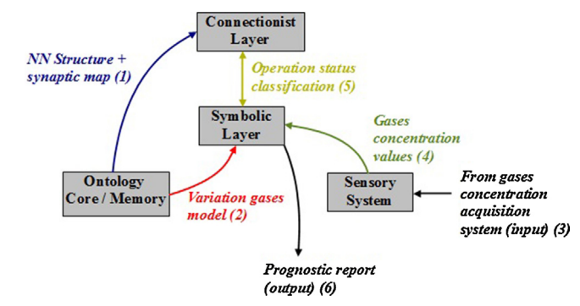
شکل6. مراحل شناسایی (خطا).

4. نتایج
4.1. داده های تجربی
شبکه های عصبی در لایه ارتباطی با مجموعه داده های IEC TC 10 از کار Duval آموزش داده شده است که در [54] ذکر شده است. 73 مورد خطای الکتریکی وجود دارد، 34 مورد خطای حرارتی و 48 نمونه عملکرد عادی.
به دست آوردن دادهها برای آزمایش و اعتبارسنجی سیستم پیش بینی پیشنهادی کار ساده ای نیست، زیرا شرکت های بهرهبردار معمولا اطلاعات اندازه گیری ترانسفورماتورهای قدرت را با تاریخ جمع آوری آنها برچسب گذاری نمی کنند. با این وجود، از اطلاعات موجود از [37] استفاده میکنیم، با داده های ارائه شده توسط یک شرکت که کار نظارت بر ترانسفورماتورها، ثبت غلظت گاز و تاریخ جمع آوری این داده ها را انجام می دهد. دو مورد آزمایش در جدول 2 خلاصه شده است. در مورد آزمون اول، با تجزیه و تحلیل داده ها، پس از 4 سال و 5 ماه (42.4 سال) خطای حرارتي وجود دارد. در مورد دوم، پس از 6 سال و 5 ماه (6.42 سال) خطای الکتریکی وجود دارد.

4.2. پیکربندی آزمایش ها
سیستم شناسایی خطا بر روی رایانه با استفاده از کامپایلر GNU C ++ اجرا شده است. جدول 3 مشخصات محیطی که اجرای آزمایش در آن می شود را مشخص می کند.
جدول2. موارد آزمایش
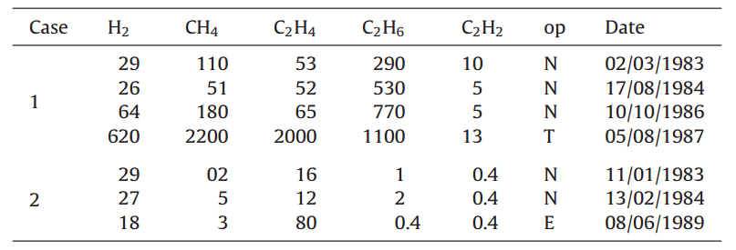
جدول3. محیط آزمایش
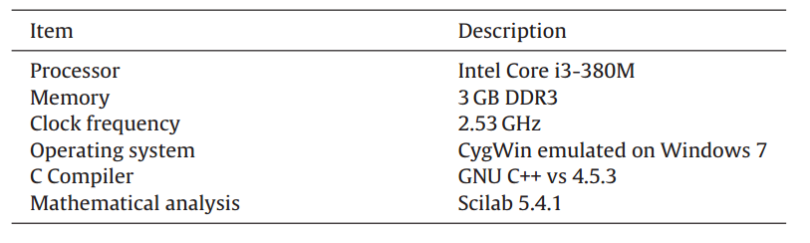

4.3. نتایج
سیستم شناسایی برای این موارد آزمایش با استفاده از داده های غلظت جمع آوری شده در اولین تاریخ در جدول 2 اجرا است. بر اساس این نمونه اولیه، سیستم شناسایی آغاز شد. لایه نمادین، جمعیتی را تولید می کند که هر یک به عنوان حالت عملکرد عادی، خطای حرارتی یا خطای الکتریکی توسط لایه ارتباط دهنده طبقه بندی میشوند. پس ازاینکه فرآیند تکاملی همگرا شد، نوع خطا و پیش بینی زمانی که انتظار می رود، بدست میآید. از آنجا که روش اتفاقی است، روش ما 120 بار برای هر مورد اجرا می شود، وباعث می شود در طول سال ها مقدار های مختلفی برای عمر مفید باقی مانده (RUL) تولید شود. پارامترهای مورد استفاده در آزمایش عبارتند از :µ = 10،λ = 100، N = 5، .Tmax = 15 نتایج در شکل 7 خلاصه شده است، که بلوک RUL برای تمام رشته های مستقل هر مورد آزمایش را نشان می دهد.
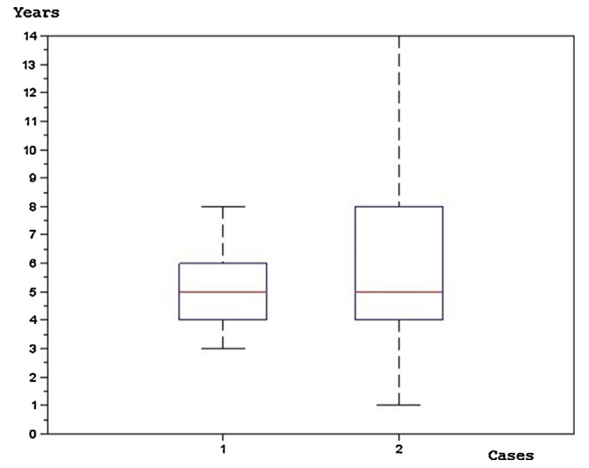
شکل7. بلوک RUL با نتایج بیش از 120 اجرا مستقل.
همانگونه که می بینیم، سیستم به درستی به برآوردی نزدیک می شود که به طور متوسط بسیار نزدیک به زمان واقعی وقوع خطا است. RUL پیش بینی شده برای مورد 1 1.18 ± 4.75 است، در حالی که RUL پیش بینی شده برای مورد 2 6.18 ± 2.88 است. شکل 8 و 9 هیستوگرام نتایج را برای هر مورد نشان می دهد.
در نهایت، یک آزمایش اضافی انجام می دهیم، که در آن حالت اولیه به صورت تصادفی از یکی از ورودی های جدول 2 انتخاب می شود.سپس روش بر اساس این حالت اولیه انجام می شود، بنابراین پیش بینی حاصل میشود. RUL به دست آمده با زمان واقعی خطا مقایسه می شود و اختلاف محاسبه می شود. پس از 120 اجرا، نتایج را بدست آوردیم: 20٪ اجرا به زمان دقیق خطا مربوط می شود، 33.33٪ اجرا مربوط میشود به خطای معادل یکسال، 31.67٪ اجرا مربوط می شود به خطای معادل دو سال و 15٪ اجرا مربوط می شود به خطای معادل 3 یا بیش از سه سال. این نتایج نشان می دهد که روش پیشنهادی برای این کاربرد قابل اعتماد است.
هزینه محاسباتی کم است: یک اجرای مستقل از سیستم پیشنهاد شده شناسایی خطا به طور متوسط 6 میلی ثانیه در محیط آزمایشی است طول می کشد. بنابراین، به محض ارائه یک نمونه از غلظت گاز در دسترس است. البته زمان اجرا بستگی به پارامترهای الگوریتم تکاملی µ ،λ و Tmax و به نوع تکنیک یادگیری ماشین و تعداد شبکه های عصبی در لایه اتصال دارد. به منظور ارائه ایده بهتر در مورد دقت روش، جدول 4 ماتریس خطاها در مورد 1 و مورد 2 ارائه می دهد. در نظر گرفته شده است که یک خطای شناسایی قابل قبول در طول یک سال 1= δ را بدست می دهد.
در جدول 4، با توجه به δ= 1 و5 = ∆، اجازه دهید RT نشان دهنده زمان واقعی خطا و PT نشان دهنده زمان پیش بینی شده خطا توسط سیستم شناسایی باشد. ما داریم:
• مثبت واقعی :(TP) زمانی که RT - δ ≤ PT ≤ RT + δ ، زمان پیش بینی شده در محدوده خطا است.
• مثبت کاذب :(TP) زمانی که PT <RT - δ ، خطای واقعی پس از زمان برآورد شده توسط سیستم شناسایی رخ داده است.
•منفی کاذب :(FN)هنگامی که RT + δ ≤ PT ≤ RT + δ ، خطا واقعی قبل از زمان تخمین زده شده توسط سیستم شناسایی رخ داده است.
• منفی واقعی (TN) : زمانی که PT> RT + δ ، خطا واقعی رخ داده بسیار زودتر از زمان تخمین زده شده توسط سیستم شناسایی رخ داده است.
جدول4. ماتریس خطاها
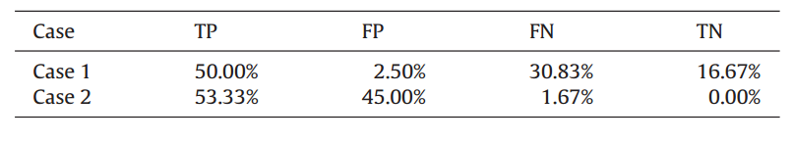
FP عملیات نگهداری پیشگیرانه غیرضروری، در حالی که FN نشان دهنده تعمیر و نگهداری اصلاح کننده یا واکنشی را نشان می دهد، به این علت که خطا به درستی پیش بینی نشده است. اگر چه نامطلوب است، FP نسبت به FN کمتر بحرانی است. TN وضعیتی را نشان می دهد که در آن سیستم خطا را پیش بینی نمی کند و در واقع هیچ خطایی رخ نمی دهد.
از ماتریس خطا که در جدول 4 توضیح داده شده است، می توان دقت حاصل را از رابطه زیر بدست آورد:
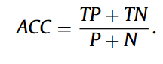
شکل 10 میزان دقت را در رابطه با نزدیکی زمان خطا نشان می دهد. ما در آزمایش های ما مشاهده کردیم که زمانی که حالت اولیه نزدیک تر به زمانی است که خطا در واقع رخ داده است، سیستم پیشنهادی دقیق تر است.
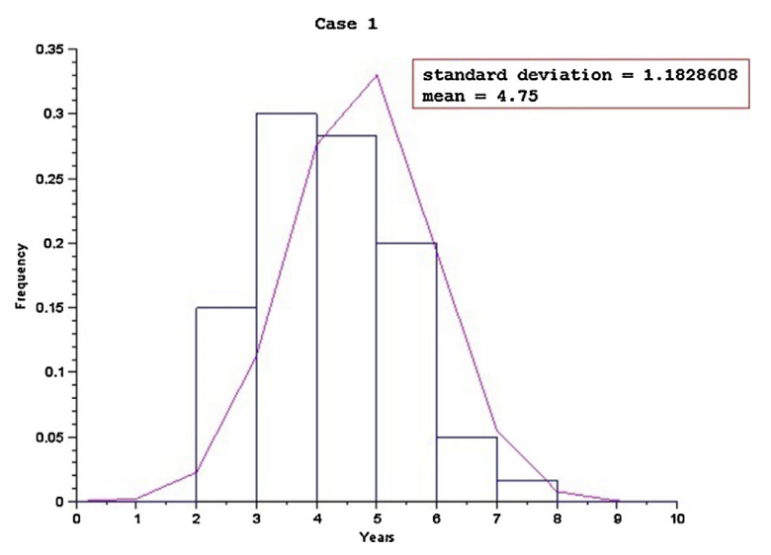
شکل8. نمودار RUL برای مورد 1 با بیش از 120 اجرای مستقل.
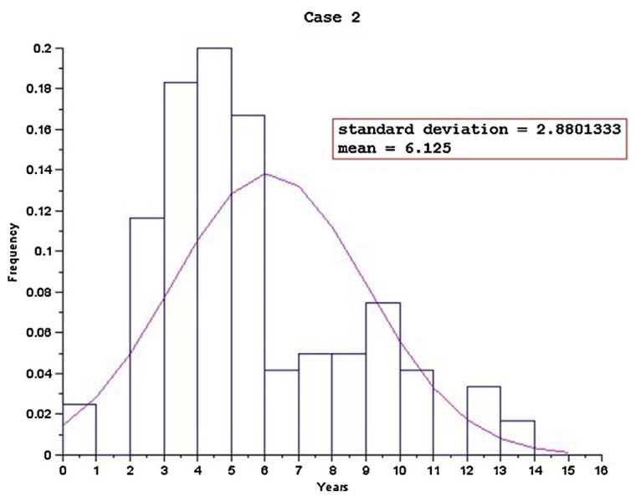
شکل9. نمودار RUL برای مورد 2 با بیش از 120 اجرای مستقل.
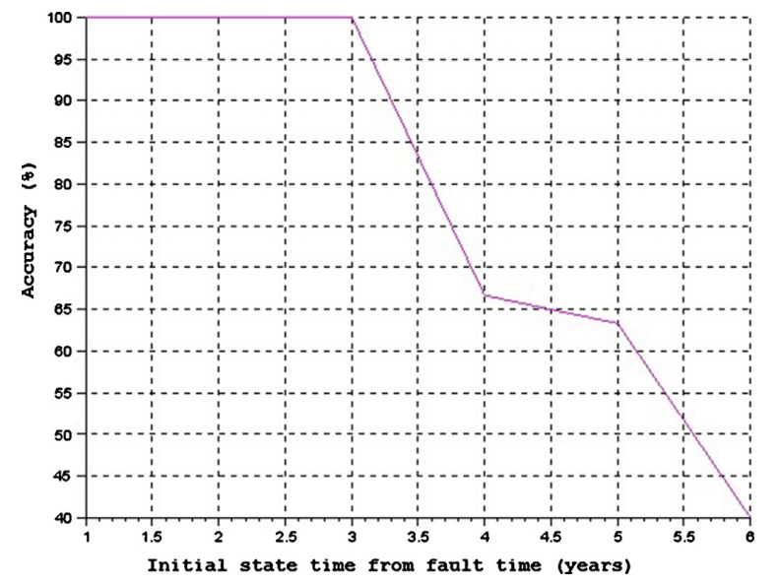
شکل10. میزان دقت شناسایی خطا با توجه به زمان بین زمان حالت اولیه و زمان وقوع خطا.

5. نتیجهگیری
در این مقاله، یک سیستم شناسایی خطای هوشمند دریافت داده ها مبتنی بر سیستم شناسایی برای نظارت روی عملکرد سالم ترانسفورماتورهای قدرت ارائه شده است. سیستم پیشنهادی بر اساس یک معماری کلی برای مدلسازی سیستم های شناسایی خطا اجرا می شود. یک سیستم شناسایی خطا مزایای بسیاری را برای بهره برداری الکتریکی فراهم می کند، زیرا می تواند در نگهداری پیشگیرانه ترانسفورماتور قدرت کمک کند، در نتیجه، به مصرف کنندگان مانند خانوارها، صنایع و بیمارستان ها کمک می کند.
معماری کلی اجازه پیاده سازی سایر برنامه های دانش بنیان را می دهد و به اندازه کافی انعطاف پذیر است تا در صورت لزوم امکان تغییرات و بهبود در تکنیک های استفاده شده در لایه های نمادین و اتصال برای استفاده انجام شود. سیستم پیشنهادشده برای شناسایی خطا، مکانیسم های تکاملی و ارتباطی را در یک سیستم مرکب ترکیب می کند. لایه ارتباطی از یادگیری گروهی برای دستیابی به دقت و استحکام بیشتر استفاده می کند. یادگیری گروهی می تواند طبقه بندی های مختلف را بر اساس یادگیری ماشین ترکیب کند که در متون علمی و روش های آماری موجود است. لایه نمادین از یک روش تکاملی و یک مدل آماری برای دینامیک تغییرات غلظت گاز استفاده می کند.
نتایج گزارش شده نشان می دهد که سیستم قادر است به درستی نه تنها نوع خطا را پیش بینی کند بلکه زمانی را که انتظار می رود این خطارخ دهد را نیز پیش بینی می کند. این نوع پیش بینی برای مدیریت سلامت سیستم بسیار مفید است. این مورد یکی از فواید مهم کار ما است؛ زیرا یک قدم بالاتر از سایر تحقیقات در متون علمی مرتبط با طبقه بندی خطا در ترانسفورماتورهای قدرت است.
یکی از مزایای روش ما این است که اطلاعاتی درباره کهنگی ترانسفورماتور قدرت و نیز گذشته آن نیازی نیست. این روش بر روی متد DGA و شبکه های عصبی به منظور تشخیص وضعیت ترانسفورماتور متکی است.
با توجه به هزینه های استقرار سیستم پیشنهادی، می توان آنها را با پایین ترین برآورد محاسبه کرد، ازاین رو روش پیشنهادی می تواند به عنوان یک سامانه نهفته پیاده سازی شود. گران ترین قسمت مربوط به تجهیزات DGA است.
از آنجا که معماری پیشنهادشده انعطاف پذیر است، می توان از آن برای کاربردهای مختلف استفاده کرد. با توجه به این ویژگیها، کاربرد معماری برای دیگر برنامههای کاربردی شناسایی و پیشبینی گسترده است. علاوه بر این، سامانه شناسایی خطای پیشرفته، استفاده عمومی از سیستم های قدرت الکتریکی است.
به عنوان کار آتی، قصد داریم دقت لایه ارتباطی را با تست سایر روش های یادگیری ماشین در سیستم بهبود دهیم. یکی دیگر از دنباله های مهم این کار، پیاده سازی سخت افزاری آن است که منجر به ایجاد یک سیستم الکترونیکی تعبیه شده در ترانسفورماتورهای قدرت می شود، بنابراین منجر به ایجاد یک سیستم یکپارچه نظارت و مدیریت سلامت در تجهیزات سیستم قدرت می شود.

References
[1] P.S. Georgilakis, Spotlight on Modern Transformer Design, Springer, London, UK, 2009.
[2] S. Singh, M. Bandyopadhyay, Dissolved gas analysis technique for incipientfault diagnosis in power transformers: a bibliographic survey, Int. IEEE Electr. Insul. Mag. 26 (6) (2010) 41–46.
[3] P.S. Georgilakis, Condition monitoring and assessment of power transformers using computational intelligence, Int. J. Electr. Power Energy Syst. 33 (10) (2011) 1784–1785.
[4] P.S. Georgilakis, A.G. Kagiannas, A novel validated solution for lightning and surge protection of distribution transformers, Int. J. Electr. Power Energy Syst. 63 (2014) 373–381.
[5] W. Zhan, A.E. Goulart, M. Falahi, P. Rondla, Development of a low-cost selfdiagnostic module for oil-immerse forced-air cooling transformers, IEEE Trans. Power Deliv. 30 (1) (2015) 129–137.
[6] M. Duval, A review of faults detectable by gas-in-oil analysis in transformers, IEEE Electr. Insul. Mag. 18 (3) (2002) 8–17.
[7] IEEE,IEEE guide for the interpretationof gases generated inoil-immersed transformers, IEEE standard c57.104, 2008.
[8] IEC, IEC mineral oil-impregnated electrical equipment in service – guide to the interpretation of dissolved and free gases analysis, IEC 60599, 2008.
[9] F. Wan, Q. Zhou, J. Zou, Z. Gu, Using a sensitive optical system to analyze gases dissolved in samples extracted from transformer oil, IEEE Electr. Insul. Mag. 30 (5) (2014) 15–22.
[10] V.G. Arakelian, The long way to the automatic chromatographic analysis of gases, IEEE Electr. Insul. Mag. 20 (6) (2004) 8–25.
[11] Y. Goldstein, N.B. Grover, C. Chang, A. Jelli, J. Andre, P. Mark, A. Goodwin, A gas chromatographic air analyzer fabricated on a silicon wafer, IEEE Trans. Electron Dev. 26 (12) (1979) 1880–1886.
[12] A. Depari, A. Flammini, E. Sisinni, A. De Marcellis, G. Ferri, P. Mantenuto, Fast, versatile, and low-cost interface circuit for electrochemical and resistive gas sensor, Electr. Eng. 14 (2) (2004) 315–323.
[13] P. Zylka, Electrochemical gas sensors can supplement chromatography based DGA, Electr. Eng. 87 (3) (2005) 137–142.
[14] L. Dong, J. Wright, B. Peters, B.A. Ferguson, F.K. Tittel, S. McWhorter, Compact QEPAS sensor for trace methane and ammonia detection in impure hydrogen, Appl. Phys. B 107 (2) (2012) 459–467.
[15] R. Liao, J. Bian, L. Yang, S. Grzybowski, Y. Wang, J. Li, Forecasting dissolved gases content in power transformer oil based on weakening buffer operator and least square support vectormachine-Markov,IET Gener. Transm. Distrib. 6 (2)(2010) 142–151.
[16] S.W. Fei, Y. Sun, Forecasting dissolved gases content in power transformer oil based on support vector machine with genetic algorithm, Electr. Power Syst. Res. 78 (2008) 507–514.
[17] M.Y. Cho, T. Lee, S. Kau, C. Shieh, C. Chou, Fault diagnosis of power transformers using SVM/ANN with clonal selection algorithm for features and kernel parameters selection, in: Proc. International Conference on Innovative Computing, Information and Control, 2006, pp. 26–30.
[18] Y.C. Huang, H.C. Sun, Dissolved gas analysis of mineral oilfor power transformer fault diagnosis using fuzzy logic, IEEE Trans. Dielectr. Electr. Insul. 20 (2013) 974–981.
[19] M. Rajabimendi, E.P. Dadios, A hybrid algorithm based on neural-fuzzy system for interpretation of dissolved gas analysis in power transformers, in: Proc. TENCON 2012–2012 IEEE Region 10 Conference, 2012, pp. 1–6.
[20] R. Naresh, V. Sharma, M. Vashisth, An integrated neural fuzzy approach for fault diagnosis of transformers, IEEE Trans. Power Deliv. 23 (4) (2008) 2017–2024.
[21] C. Pan, W. Chen, Y. Yun, Fault diagnostic method of power transformers based on hybrid genetic algorithm evolving wavelet neural network, IET Electr. Power Appl. (2008) 71–76.
[22] W. Chen, C. Pan, Y. Yun, Y. Liu,Wavelet networks in power transformers diagnosis using dissolved gas analysis, IEEE Trans. Power Deliv. 24 (1)(2009) 187–194.
[23] S. Seifeddine, B. Khmais, C. Abdelkader, Power transformer fault diagnosis based on dissolved gas analysis by artificial neural network, in: Proc. FirstInternationalConference onRenewable Energies andVehicular Technology (REVET), 2012, pp. 230–236.
[24] L.G. Castanheira, J.A. Vasconcelos, A.J.R. Reis, P.H.V.M. Raes, S.A.L. Silva, Application of neural networks in the classification of incipient faults in power transformers: a study of case, in: Proc. International Joint Conference on Neural Networks 2011 (IJCNN 2011), 2011, pp. 3099–3104.
[25] P.S. Georgilakis, J.A. Katsigiannis, K.P. Valavanis, A.T. Souflaris, A systematic stochastic petri net based methodology for transformer fault diagnosis and repair actions, J. Intell. Robot. Syst. 45 (2) (2006) 181–201.
[26] W.H. Tang, J.Y. Goulermas, Q.H. Wu, Z.J. Richardson, J. Fitch, A probabilistic classifier for transformer dissolved gas analysis with a particle swarm optimizer, IEEE Trans. Power Deliv. 23 (2) (2008) 751–759.
[27] F. Zhao, H. Su, A decision tree approach for power transformer insulation fault diagnosis, in: Proc. 7th World Congress on Intelligent Control and Automation (WCICA), 2008, pp. 6882–6886.
[28] K.X.P. Lai, T.R.B.T. Blackburn, Descriptive data mining of partial discharge using decision tree with genetic algorithm, in: Proc. Australasian Universities Power Engineering Conference (AUPEC’08), 2008, pp. 1–6.
[29] L.G. Castanheira, J.A. Vasconcelos, A.J.R. Reis, P.H.V.M. aes, S.A.L. Silva, A comparative study of the application of neural networks and decision trees in the classification of incipient faults in power transformers, in: Proc. X Brazilian Conference on Computational Intelligence (X CBIC), 2011, pp. 1–6.
[30] A. Shintemirov, W. Tang, Q.H. Wu, Power transformer fault classification based on dissolved gas analysis by implementing bootstrap and genetic programming, IEEE Trans. Syst. Man Cybern. – Part C: Appl. Rev. 39 (1) (2009) 69–79.
[31] S. Kim, S. Kim, H. Seo, J. Jung, H. Yang, M. Duval, New methods of DGA diagnosis using IEC TC 10 and related databases. Part 1: application of gas-ratio combinations, IEEE Trans. Dielectr. Electr. Insul. 20 (2) (2013) 685–690.
[32] D. Ozgur-Unluakin, T. Bilgic¸ , Predictive maintenance using dynamic probabilistic networks, in: Probabilistic Graphical Models’06, 2006, pp. 239–246.
[33] T. Brescia, S. Bruno, M. La Scala, S. Lamonaca, G. Rotondo, U. Stecchi, A fuzzylogic approach to preventive maintenance of critical power transformers, in: 20th International Conference on Electricity Distribution, CIRED, 2009, pp. 1–5.
[34] D. Zhou, A. Wang, C. Li, Data requisites for transformer statistical lifetime modelling – Part I. Aging-related failures, IEEE Trans. Power Deliv. 28 (3) (2013) 1750–1757.
[35] V.M. Catterson, Prognostic modeling of transformer aging using Bayesian particle filtering, in: Proc. IEEE Conference on Electrical Insulation and Dielectric Phenomena (CEIDP), 2014, pp. 413–416.
[36] J. Zarei, M. Shasadeghi, A. Ramezani, Fault prognosis in power transformers using adaptive-network-based fuzzy inference system, J. Intell. Fuzzy Syst. 26 (2014) 2577–2590.
[37] D.R. Morais, J.G. Rolim, A hybrid tool for detection of incipient faults in transformers based on the dissolved gas analysis of insulating oil, IEEE Trans. Power Deliv. 21 (2) (2006) 673–680.
[38] G. Vachtsevanos, F.L. Lewis, M. Roemer, A. Hess, B. Wu, Intelligent Fault Diagnosis and Prognosis for Engineering Systems, Wiley, 2006.
[39] L. Liao, Design of a reconfigurable prognostics platform for machine tools, Expert Syst. Appl. 37 (2009) 240–252.
[40] A.N. Srivastava, J. Han, Machine Learning and Knowledge Discovery for Engineering Systems Health Management, in: Chapman & Hall/CRC Data Mining and Knowledge Discovery Series, CRC Press, 2011.
[41] A. Mosallam, K. Medjaher, N. Zerhouni, Data-driven prognostic method based on Bayesian approaches for direct remaining useful life prediction, J. Intell. Manuf. (2014) 1–12.
[43] M. Schwabacher, K. Goebel, A survey of artificial intelligence for prognostics, in: Proc. AAAI Fall Symposium, 2007, pp. 107–114.
[43] A. Heng, S. Zhang, A. Tan, J. Mathew, Rotating machinery prognostics: state of the art, challenges and opportunities, Mech. Syst. Signal Process. 23 (3) (2009) 724–739.
[44] B.C.P. Lau, E.W.M. Ma, M. Pecht, Review of offshore wind turbine failures and fault prognostic methods, in: 2012 IEEE Conference on Prognostics and System Health Management (PHM), IEEE, 2012, pp. 1–5.
[45] A. Kusiak, W. Li, The prediction and diagnosis of wind turbine faults, Renew. Energy 36 (1) (2011) 16–23.
[46] A. Kusiak, A. Verma, A data-driven approach for monitoring blade pitch faults in wind turbines, IEEE Trans. Sustain. Energy 2 (1) (2011) 87–96.
[47] N. Julka, A. Thirunavukkarasu, P. Lendermann, B.P. Gan, A. Schirrmann, H. Fromm, E. Wong, Making use of prognostics health management information for aerospace spare components logistics network optimisation, Comput. Ind. 62 (2011) 613–622.
[48] M. Sharma, D. Kumar, Wishbone bus architecture – a survey and comparison, CoRR abs/1205.1860, 2012. [49] D.F. Specht, A general regression neural network, IEEE Trans. Neural Netw. 2 (6) (1991) 568–576.
[50] L. Breiman, Bagging predictors, Mach. Learn. 24 (2) (1996) 123–140.
[51] T. Back, Evolutionary Algorithms in Theory and Practice: Evolution Strategies, Evolutionary Programming, Genetic Algorithms, Oxford University Press, 1996.
[52] T.K. Sloat, J.L. Johnson, G.M.L. Sommerman, Gas evolution from transformer oils under high-voltage stress, IEEE Trans. Power Appar. Syst. 86 (3) (1967) 374–384.
[53] J. Pearl, Probabilistic Reasoning in Intelligent Systems: Networks of Plausible Inference, Morgan Kaufmann Publishers Inc., San Francisco, CA, USA, 1988.
[54] M. Duval, A. de Pablo, Interpretation of gas-in-oil analysis using new IEC publication 60599 and IEC TC 10 databases, IEEE Electr. Insul. Mag. 17 (2) (2001) 31–41, DEIS Feature Article

منظور از شناسایی در این متن تشخیص و پیشبینی میباشد
offline
online
جداسازی اجزای یک محلول ازهم را کروماتوگرافی گویند
connectionist
evolutionary
اولیه، نخست
تنظیم کردن، سامانبخشی
ensemble learning
statistical model
converge
confusion matrix
embedded system

